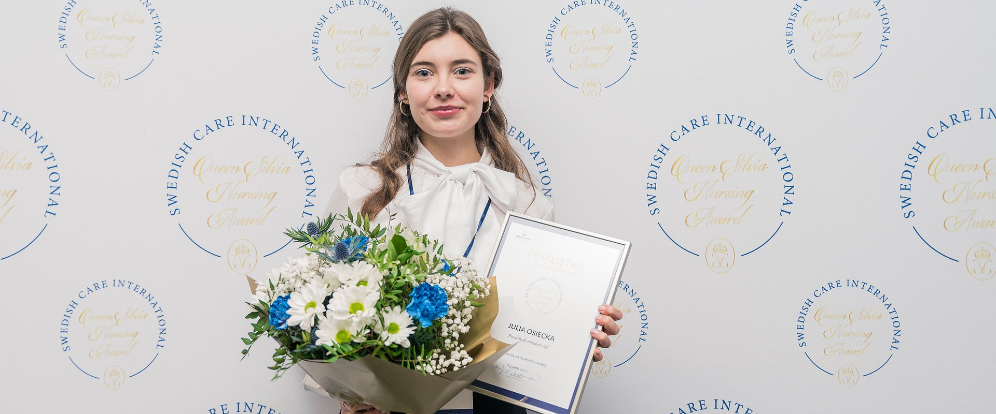

Studentka z Warszawy zdobyła międzynarodową Nagrodę Pielęgniarską Królowej Szwecji Sylwii Queen Silvia Nursing Award 2021

2022-01-11

Już po raz szósty osoby studiujące pielęgniarstwo oraz pielęgniarki i pielęgniarze w Polsce miały szansę ubiegać się o międzynarodową Nagrodę Pielęgniarską Królowej Szwecji Sylwii, Queen Silvia Nursing Award (QSNA). Stypendium przyznawane jest w siedmiu krajach: Szwecji, Finlandii, Polsce, Niemczech, na Litwie, na Uniwersytecie Waszyngtońskim w USA oraz w Brazylii. Organizatorem QSNA w Polsce jest Fundacja Medicover.

23 grudnia, w dniu urodzin JKM Królowej Szwecji Sylwii, ogłaszane są wyniki konkursu. Stypendium to 25 000zł oraz staż w sektorze zdrowia i opieki u polskich i międzynarodowych partnerów.

Laureatką szóstej polskiej edycji konkursu QSNA jest Julia Osiecka, studentka pielęgniarstwa na Warszawskim Uniwersytecie Medycznym. Zwycięski pomysł to „Powrót do młodych lat”. Laureatka proponuje wykorzystanie technologii VR (wirtualnej rzeczywistości) do przedstawienia i doświadczenia aktywności, które seniorzy wykonywali, będąc osobami młodymi i w sile wieku.Według Julii Osieckiej należałoby wprowadzić seniorów w świat wirtualnej rzeczywistości, jednocześnie obserwując ich zachowania. Laureatka chciałaby odkryć, jak wykorzystanie VR wpływa na kondycję psychoruchową pacjenta i jak może poprawić jakość jego zdrowia. Chciałaby też, aby jej projekt przyniósł osobom starszym i cierpiącym na demencję przede wszystkim radość i poczucie, że nie są oni zapomniani w społeczeństwie.

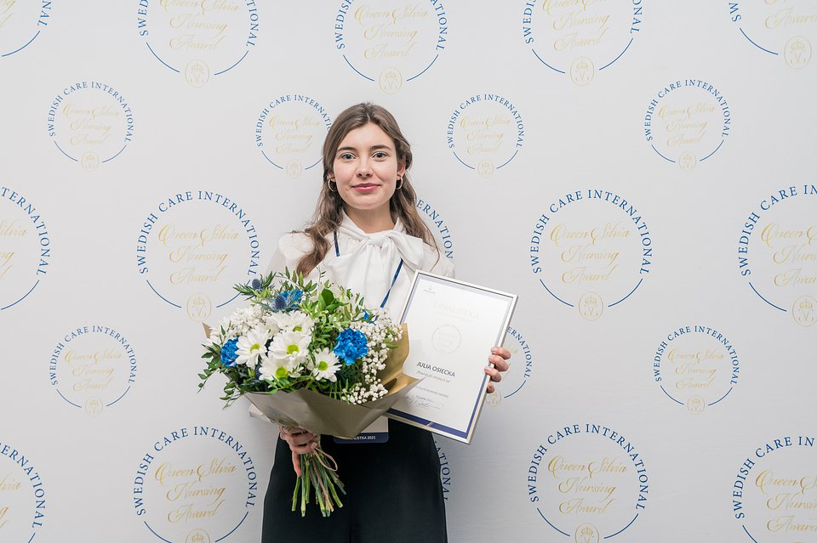
Julia Osiecka, laureatka szóstej polskiej edycji konkursu QSNA

Pomysł jest wynikiem obserwacji świata i własnych doświadczeń. Wysyłając moje zgłoszenie konkursowe chciałam zaproponować coś nowego i nieznanego. Zanim powstał „Powrót do młodych lat”, miałam w głowie dużo więcej pomysłów, jednak w żadnym z nich nie odnalazłam tzw. powiewu świeżości. Uważam, że przyszłością medycyny są nowoczesne technologie, stąd postanowiłam opracować projekt związany z wirtualną rzeczywistością (VR). Czytając różne książki i artykuły naukowe związane z problemami osób starszych, a także będąc ich bezpośrednim obserwatorem, doszłam do wniosku, że to właśnie takim pomysłem, opracowanym z myślą o seniorach, chcę się podzielić ze światem
– komentuje Julia Osiecka, Laureatka QSNA 2021.

Pomysł Julii to innowacyjny i wizjonerski projekt, który może pomóc w pokonywaniu ograniczeń osób niesamodzielnych. Julia zaimponowała członkom Komisji Konkursowej swoim wystąpieniem, klarowną wizją realizacji swojego pomysłu oraz charyzmą. Przekonała nas, że technologie przyszłości mogą pomóc w powrocie do przeszłości. W powrocie do czasów, kiedy nie mieliśmy żadnych ograniczeń, a wszystkie marzenia były na wyciągnięcie ręki. Julia jest osobą zaangażowaną społecznie, ma też ciekawe pasje i zainteresowania. Podobnie jak sam projekt Queen Silvia Nursing Award, tegoroczna laureatka pokazuje nam, że pielęgniarstwo może być zawodem ambitnym, innowacyjnym i z perspektywami
– mówi Marcin Radziwiłł, Prezes Fundacji Medicover.

Nagroda Pielęgniarska Królowej Szwecji Sylwii to stypendium ustanowione przez Swedish Care International dla studentów pielęgniarstwa oraz pielęgniarek i pielęgniarzy. Laureat inicjatywy otrzymuje stypendium oraz możliwość odbycia stażu, którego celem jest międzynarodowa wymiana doświadczeń w zakresie opieki pielęgniarskiej, w szczególności nad osobami starszymi i cierpiącymi na demencję. Nagroda Queen Silvia Nursing Award jest wyrazem uznania dla kreatywnych i szukających rozwiązań talentów w dziedzinie pielęgniarstwa. Zachęca do szukania postępowych i przemyślanych pomysłów.

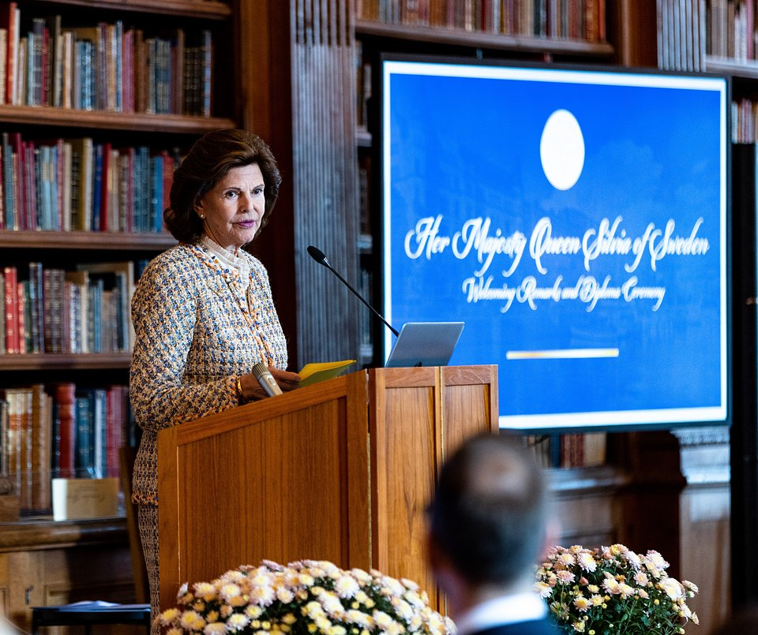
Królowa Szwecji Sylwia

W edycji 2021, wzorem lat ubiegłych, zostały przyznane dodatkowe wyróżnienia od partnerów w Polsce.

Naczelna Rada Pielęgniarek i Położnych przyznała wyróżnienie dla Diany Maniak–Brzezińskiej, pielęgniarki w Wojewódzkim Specjalistycznym Szpitalu Dziecięcym oraz wykładowcy w Katedrze Pielęgniarstwa na Uniwersytecie Warmińsko-Mazurskim w Olsztynie, która zgłosiła pomysł: "Farmaceutyczny asystent seniora – wzornik medykamentów przyjmowanych przez pacjenta.

Zaprezentowany temat przez panią Dianę Maniak-Brzezińską został wyróżniony z uwagi na możliwość wdrożenia projektu, który realnie wpłynie na bezpieczne stosowanie farmakoterapii osób starszych i cierpiących na demencję
– mówi Mariola Łodzińska, Wiceprezes Naczelnej Rady Pielęgniarek i Położnych.

Firma Essity, największy na świecie producent materiałów chłonnych, przyznała wyróżnienie oraz nagrodę w wysokości 3000 zł dla Moniki Wiśniewskiej, pielęgniarki z Warszawy, która zgłosiła pomysł „Pierwsza pielęgnacja - opieka dla początkujących”.

Praca Pani Moniki odpowiada na istotne i aktualne wyzwania, jakie niesie problem profesjonalnej opieki u osób z nietrzymaniem moczu. Wiedza na temat opieki zarówno u pacjentów jak i personelu medycznego w Polsce nadal nie jest wystarczająca. Ponadto pomysł nawiązuje do obecnych działań firmy Essity, jakimi są edukacja pacjentów i personelu medycznego w zakresie NTM, a także jest realny do wdrożenia
– mówi Patryk Sucharda, Public Affairs and Regulatory Manager w Essity Poland Sp. z o.o.

Konkurs o Nagrodę Pielęgniarską Królowej Szwecji Sylwii Queen Silvia Nursing Award 2021 został objęty patronatem honorowym Ministra Zdrowia oraz Naczelnej Rady Pielęgniarek i Położnych.

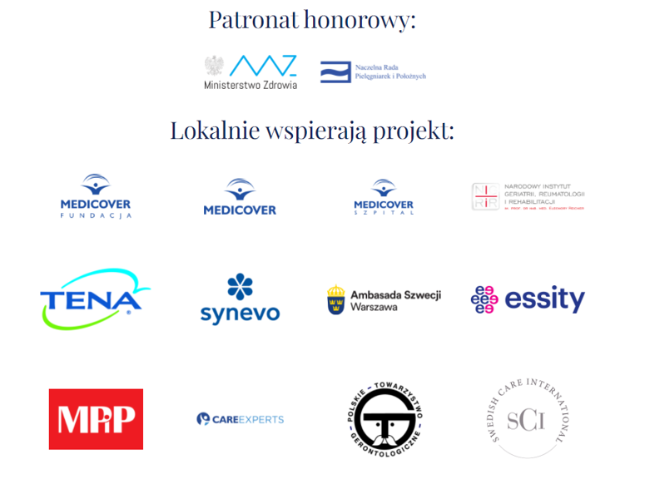

Więcej informacji o konkursie znajduje się na stronie www.queensilvianursingaward.pl

Dodatkowych informacji udziela: Anna Jonarska, Koordynator ds. Projektów, Fundacja Medicover, tel.: 601 259 677, mail: anna.jonarska@medicover.pl

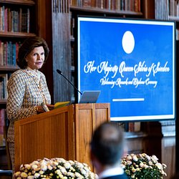 | Królowa Szwecji Sylwia.jpg | Download
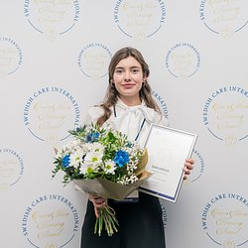 | Julia Osiecka.jpg | Download

